Національний технічний університет України
«Київський політехнічний інститут імені Ігоря Сікорського»
Факультет інформатики та обчислювальної техніки
Кафедра інформаційних систем та технологій

Лабораторна робота № 3
з дисципліни «Основи клієнтської розробки»
Тема: «HTML. Структура документа. Заголовки. Гіперпосилання. Форматування тексту. Кольори. Списки. Зображення. Фон. Таблиці, фрейми»

Виконав:  студент групи ІК-42  Сєчко Юліан.  Дата здачі ____________  Захищено з балом ___________ | Перевірила:  ст. вик. кафедри ІСТ  Хмелюк Марина Сергіївна

Київ 2026
Тема проєкту: Магазин побутової техніки
Посилання на гитхаб

Завдання:
1) Створити зовнішній CSS файл. Підключити його до всіх сторінок. Використовуючи селектори (класи, ідентифікатори, унікальний ідентифікатор) налаштувати стиль шрифта (розмір, колір, стиль, міжрядковий інтервал, вирівнювання) для заголовка (HN), для тіла (BODY), посилань, задайте для тега BODY фон властивістю background-color. Застосувати стиль рівня документу для перевизначення стилю для посилань. Застосувати внутрішній стиль до абзацу. Використати оголошення !important.
2) Додати в CSS файл стилі для списків (маркованих, нумерованих, визначень та до таблиці, використовуючи розміри, кольори, шрифти, поля, заповнення, межі, фон.
3) Завантажити проєкт на віддалений репозиторій (на GitHub).

Хід виконання роботи:
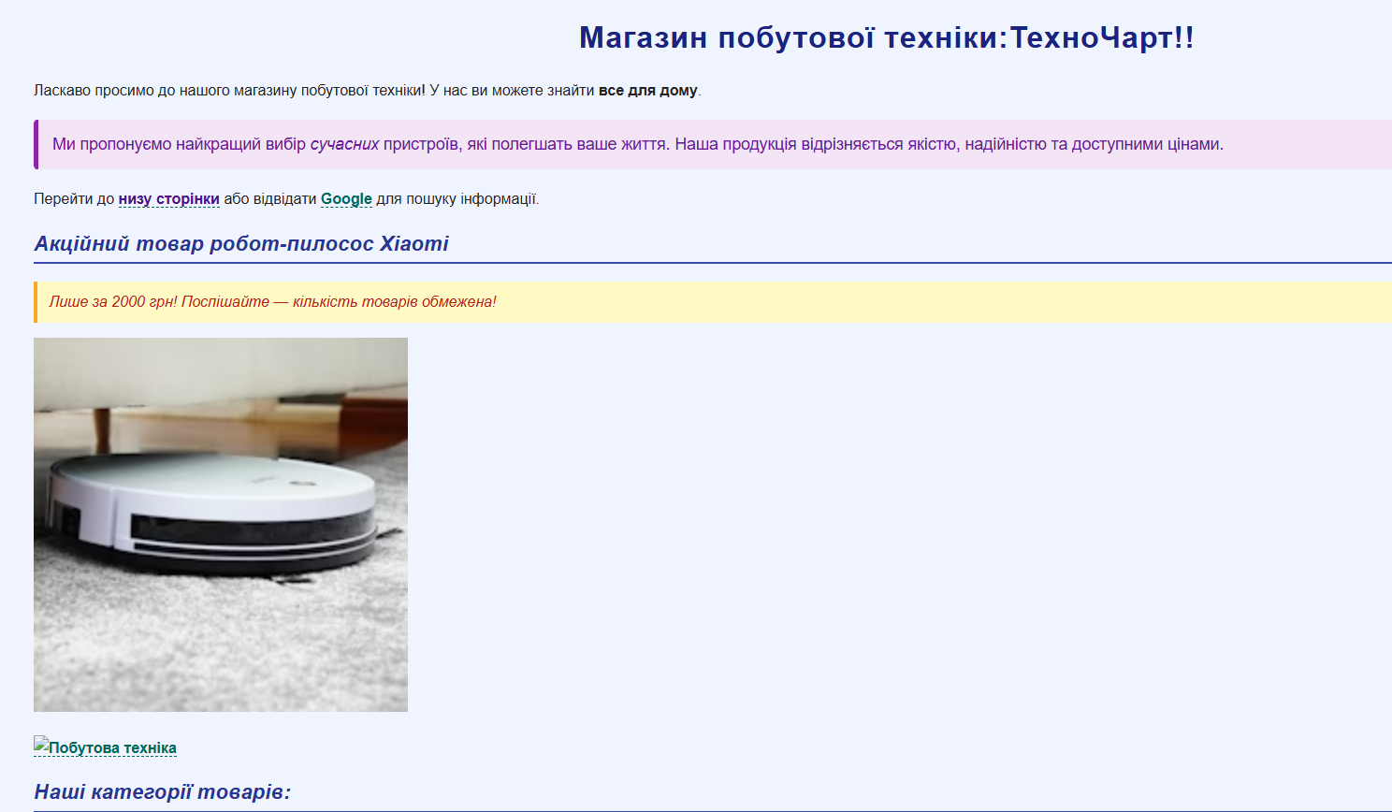
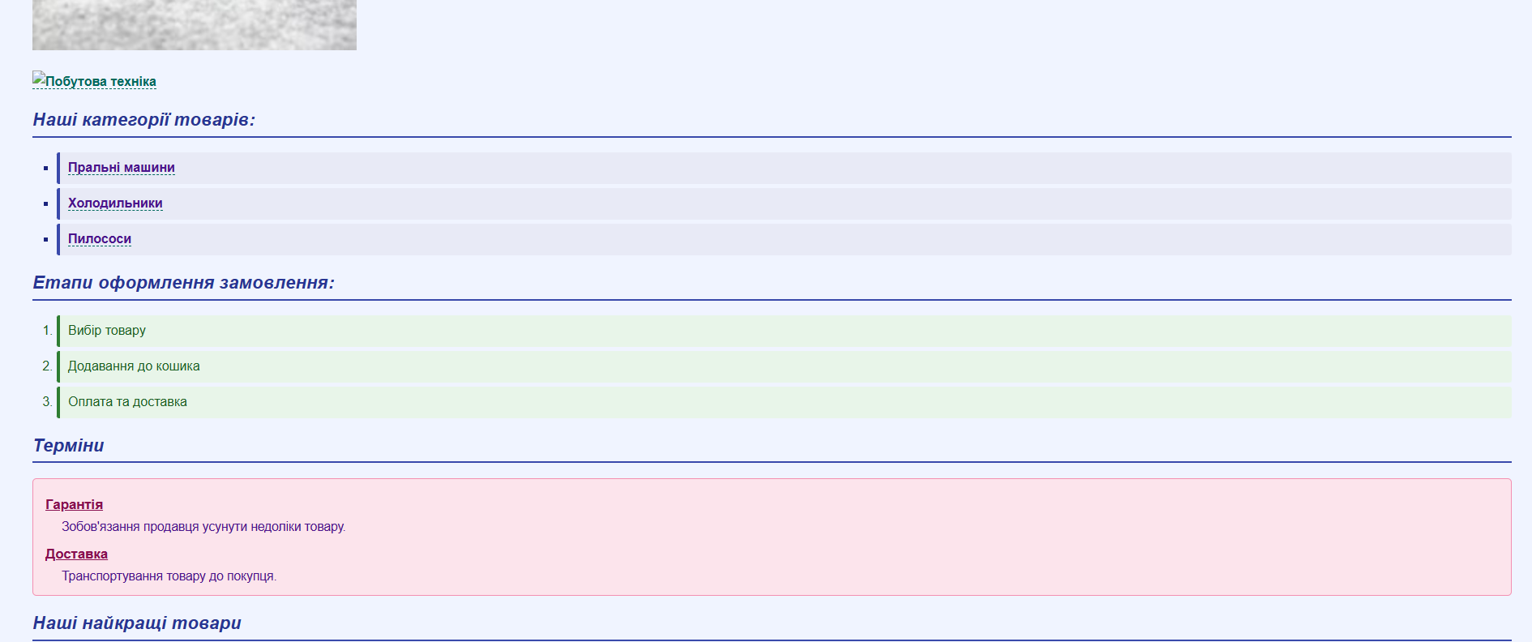

Завантажений проєкт на гитхабі
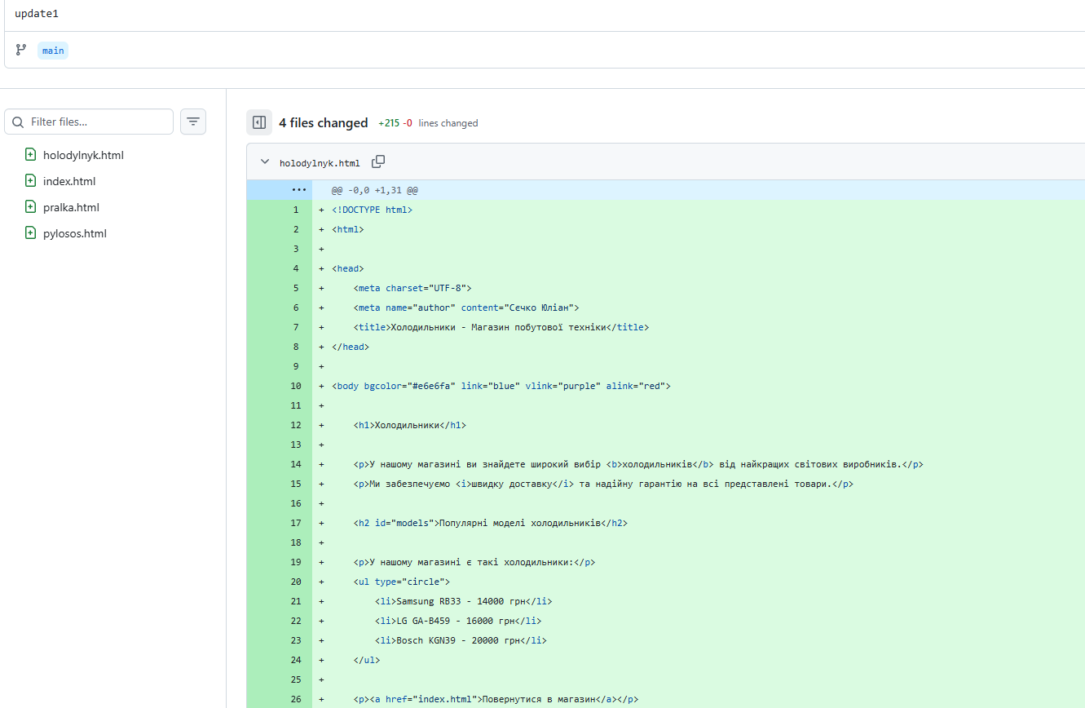

Висновок: У ході виконання завдання було практично закріплено навички структурування та форматування веб-сторінок за допомогою HTML. Успішно реалізовано текстове оформлення, налаштовано різні типи гіперпосилань (локальні, внутрішні, зовнішні) та їх кольори. Додано мультимедійні елементи (зображення різних розмірів, картинки-посилання) та списки всіх видів. Особливу увагу приділено створенню простих і складних таблиць (з об'єднанням комірок і форматуванням), а також інтеграції плаваючих фреймів (iframe) та налаштуванню графічного фону сторінок.

